RENCANA PELAKSANAAN PEMBELAJARAN
( RPP )

Nama Sekolah : SMK Negeri 35 Jakarta
Mata Pelajaran : Dasar Kompetensi Kejuruan
Kelas : X TAV 1 dan TAV 2
Semester : 1
Pertemuan Ke : 7 (tujuh)
Alokasi Waktu : 1 x 6 x 45 Menit
Standar Kompetensi : Menerapkan Dasar – dasar teknik digital
Kompetensi Dasar : Menjelaskan Macam – macam display

- Tujuan Pembelajaran
Tujuan yang diharapkan dari hasil pembelajaran ini adalah :
- Siswa dapat memahami jenis – jenis display
- Siswa dapat memahami rangkaian encoder dan decoder
- Indikator
- Mendifinisikan mendifinisikan jenis – jenis display
- Materi Pembelajaran
Materi ajar pada pembelajaran kali ini mencakup :
- Jenis – jenis display
- Rangkaian encoder dan decoder
Beberapa materi diatas merupakan garis besar dari materi yang akan dibahas pada pertemuan kali ini. Adapun isi dari materi pembelajaran dapat dilihat pada lampiran yang terlampir pada RPP ini.
- Nilai – Nilai Karakter Bangsa Yang Diterapkan
Nilai – nilai karakter bangsa yang diterapkan pada pertemuan kali ini adalah semangat, rajin, jujur, kerja keras, disiplin, bertanggung jawab dan mentaati peraturan yang ada.

- Metode Pembelajaran
Metode pembelajaran yang diterapkan pada pertemuan kali ini adalah :
- Ceramah
- Demontrasi
- Tanya jawab/diskusi
- Penugasan
- Strategi Pembelajaran
- Kegiatan Awal (15 Menit)
- Do’a (Iman dan takwa)
- Salam dan tegur sapa (santun dan peduli)
- Guru mengecek kehadiran siswa dan memberikan pembinaan (empati dan disiplin)
- Guru menyampaikan tujuan pembelajaran pada pertemuan hari ini (mengembangkan rasa ingin tahu)
- Memberi motivasi atas manfaat belajar mengenai materi rangkaian kombinasi yang akan diajarkan (peduli)
- Kegiatan inti (240 Menit)
Eksplorasi :
- Guru menggali pengetahuan awal siswa untuk mengetahui kemampuan siswa dengan pertanyaan – pertanyaan mengenai jenis – jenis display
- Guru memberikan kesempatan kepada siswa untuk mengemukakan hal – hal yang mereka ketahui berkaitan dengan materi yang akan diberikan pada pertemuan hari ini. (Kerjasama)
Elaborasi :
- Guru menjelaskan pengertian dan jenis – jenis display (logis dan kritis)
- Guru memberi penjelasan tentang rangkaian encoder (Logis dan kritis)
- Guru memberi penjelasan tentang rangkaian decoder (Teliti)
- Guru memberikan soal – soal tentang display, encoder dan decoder (Komunikatif)
- Siswa diminta mengerjakan soal – soal yang telah disediakan pada lembar tes tertulis (aktif)

Konfirmasi :
      - Guru menfasilitasi siswa melakukan refleksi untuk memperoleh pengalaman belajar yang bermakna yang telah dilakukan dengan memberikan kesempatan kepada siswa untuk bertanya tentang hal-hal yang masih belum jelas (kerjasama)
- Guru bersama – sama peserta didik membahas pertanyaan yang diajukan oleh siswa (Kerjasama)
- Guru memberikan penguatan tentang materi yang diajarkan pada pertemuan hari ini (peduli)
- Guru memberikan motivasi kepada peserta didik yang kurang atau belum berpartisipasi aktif dalam proses pembelajaran (peduli)
- Guru dan siswa menyimpulkan poin – poin penting dari materi yang dibahas pada pertemuan hari ini. (Kerjasama)
- Kegiatan Penutup (15 Menit)
      - Guru mengakhiri pertemuan dengan menyebutkan kegiatan pembelajaran untuk pertemuan berikutnya (mengembangkan rasa ingin tahu)
      - Guru memberikan tugas membuat paper tentang aplikasi display dan rangkaian encoder dan decoder (aktif)
      - Guru menutup kegiatan pembelajaran dengan berdo’a dan mengucapkan salam penutup (iman dan taqwa)
- Media dan Sumber Belajar
- Media Pembelajaran
- Komputer
- Whiteboard
- Spidol
- LCD
- Sumber bahan
- Bishop, owen. 2004. Dasar-dasar elektronika digital. Erlangga. Jakarta.
- Evaluasi dan Penilaian
    - Jenis Evaluasi
      - Tes Tertulis
      - Penugasan
      - pengamatan
    - Penilaian
- Soal essay berbobot 35 skor tiap nomor soal
- Lembar penilaian observasi
- Tindak Lanjut
- Kegiatan Remidial akan dilakukan apabila nilai rata – rata siswa < 75
- Kegiatan pengayaan akan dilaksanakan apabila nilai rata – rata siswa ≥ 75

LEMBAR PENILAIAN OBSERVASI
No | Nama | Aspek yang dinilai |  |  |  |  | Skor
 |  | 1 | 2 | 3 | 4 | 5
1
2

Aspek yang dinilai:
- Kemampuan mengajukan pendapat dengan benar
- Kemampuan menjawab pertanyaan yang diajukan
- Bersemangat dalam proses pembelajaran
- Disiplin dalam mengikuti pembelajaran
- Kemampuan bekerja sama dengan orang lain
Penskoran:
- Sangat Baik Nilai Skor 5
- Baik Nilai Skor 4
- Cukup Baik Nilai Skor 3
- Kurang Baik Nilai Skor 2
- Tidak Baik Nilai Skor 1
Mengetahui : Jakarta, 01 Oktober 2013
Guru Pamong SMK Negeri 35 Jakarta Mahasiswa PKM

Drs. Budiono Hendrayadi Fariansyah
NIP. 195907131986031017 NIM. 5215107316
MATERI AJAR
RANGKAIAN DISPLAY DECODER

- Macam – macam display
Display adalah sebuah komponen atau peralatan yang digunakan untuk menampilkan karakter, gambar dan tulisan yang berbentuk angka ataupun huruf. Terdapat dua macam display yang sering digunakan dalam bidang elektronika yakni display yang berbentuk seven segment dan display yang menggunakan cristal cair dan biasa disebut dengan LCD (Liquid Cristal Display).
- Seven Segment Display
Seven segment display adalah sebuah rangkaian yang dapat menampilkan angka-angka desimal maupun heksadesimal. Seven segment display biasa tersusun atas 7 bagian yang setiap bagiannya merupakan LED (Light Emitting Diode) yang dapat menyala. Jika 7 bagian diode ini dinyalakan dengan aturan yang sedemikian rupa, maka ketujuh bagian tersebut dapat menampilkan sebuah angka heksadesimal.
Seven-segment display membutuhkan 7 sinyal input untuk mengendalikan setiap diode di dalamnya. Setiap diode dapat membutuhkan input HIGH atau LOW untuk mengaktifkannya, tergantung dari jenis seven-segmen display tersebut. Jika Seven-segment bertipe common-cathode, maka dibutuhkan sinyal HIGH untuk mengaktifkan setiap diodenya. Sebaliknya, untuk yang bertipe common-annide, dibutuhkan input LOW untuk mengaktifkan setiap diodenya.
Salah satu cara untuk menghasilkan sinyal-sinyal pengendali dari suatu seven segment display yaitu dengan menggunakan sebuah sevent-segment decoder. Seven-segment decoder membutuhkan 4 input sebagai angka berbasis heksadesimal yang dinyatakan dalam bahasa mesin (bilangan berbasis biner) kemudian sinyal-sinyal masukan tersebut akan “diterjemahkan” decoder ke dalam sinyal-sinyal pengendali seven-segment display. Sinyal-sinyal pengendali berisi 7 sinyal yang setiap sinyalnya mengatur aktif-tidaknya setiap LED. Perhatikan gambar dibawah ini.

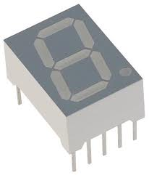
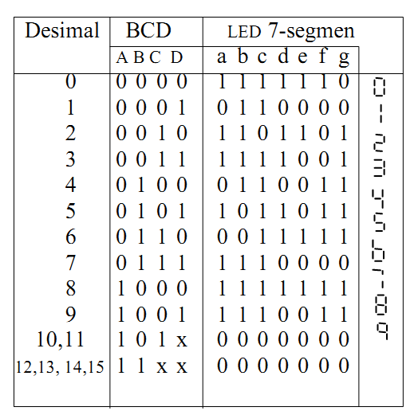

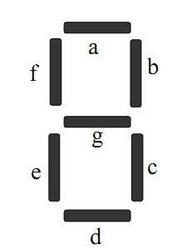

Gambar. Bentuk fisik, konfigurasi kaki dan tabel kebenaran
seven segmen display

Gambar. Contoh penggunaan seven segment pada rangkaian counter

- Rangkaian Encoder dan Decoder
Rangkaian encoder dan decoder adalah suatu rangkaian digital yang digunakan untuk mengubah suatu bentuk bilangan menjadi bentuk bilangan lainnya. Rangkaian encoder dan decoder saat ini tidak lagi dirangkai dan dirancang dari beberapa komponen elektronika seperti resistor, kapasitor dan transistor melainkan sudah dirangkaiakan dalam bentuk sebuah rangkaian terpadu (Integrated Circuit) sehingga memudahkan dalam penggunaanya.

- Rangkaian Encoder
Rangkaian encoder adalah suatu rangkaian digital yang dapat mengubah bilangan decimal menjadi biner. Encoder melakukan operasi kebalikan dari decoder. Encoder menghasilkan output dalam bentuk bit. Syarat yang harus dipenuhi adalah bahwa input harus berupa word biner yang ekivalen dengan bilangan decimal 2 (1,2,4,6,16,..) sehingga Encoder hanya berguna dalam bentuk priority encoder yang hanya memperoleh prioritas data tertinggi untuk di kodekan. Karakteristik sebuah encoder adalah :
- Mengkoversi 2^{n} input dan dikeluarkan dalam bentuk n bit output.
- Banyak digunakan untuk konversi data
- Dapat dibangun menggunakan gerbang AND atau OR
- Jumlah masukan lebih sedikit dari jumlah output
Salah satu komponen IC yang sering digunakan sebagai encoder adalah ic 74LS147. IC 74LS147 memiliki 16 kaki dimana kaki 16 adalah kaki sumber tegangan dan kaki 8 adalah kaki ground. Selain itu juga ic 74LS147 ini mempunyai 9 buah input dan 4 buah output. Perhatikan gambar dibawah ini.

Gambar. Bentuk fisik,konfigurasi pin dan tabel kebenaran IC 74LS147
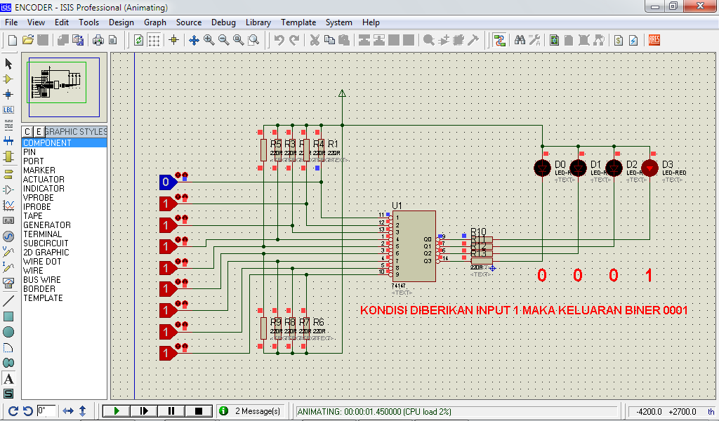

Gambar. Contoh penggunaan encoder dalam rangkaia elektronika
- Rangkaian Decoder
Rangkaian decoder adalah suatu rangkaian digital yang merubah bilangan biner menjadi bilangan decimal. Rangkaian logika decoder menerima input-input dalam bentuk biner dan mengaktifkan salah satu outputnya sesuai dengan urutan biner inputnya. Karakteristik sebuah rangkaian decoder adalah sebagai berikut :
- Mengkoversi n input dan dikeluarkan dalam bentuk 2^{n} bit output.
- Banyak digunakan untuk konversi data
- Dapat dibangun menggunakan gerbang AND atau OR
- Jumlah masukan lebih banyak dari jumlah output
Salah satu IC yang digunakan untuk decoder adalah IC 7447, IC 7447 memiliki 16 kaki dimana kaki 16 adalah kaki sumber tegangan dan kaki 8 adalah kaki ground. Selain itu juga ic 7447 ini mempunyai 4 buah input dan 8 buah output. Perhatikan gambar dibawah ini.

Gambar. Contoh penggunaan decoder

Gambar. Penggunaan encoder dan decoder

LEMBAR TES TERTULIS

Jawablah pertanyaan dibawah ini dengan singkat dan benar.
- Sebutkan dan jelaskan dua macam display yang anda tahu.
- Apa perbedaan rangkaian encoder dan rangkaian decoder
- Gambarkan konfigurasi kaki dan tabel kebenaran IC decoder dan IC encoder.

KUNCI JAWABAN

- Dua macam display yang saya tahu adalah display seven segmen dan display LCD. Seven segmen terbuat dari tujuh buah led yang kondisinya sesuai dengan kondisi input yang diberikan. Seven segmen ada yang berkutub positif dan juga ada yang berkutup negative. Sedangkan LCD adalah display yang terbuat dari cristal cair dan biasanya digunakan untuk menampilkan karakter, huruf maupun angkat yang sebelumnya di program terlebih dahulu.
- Perbedaan encoder dan decoder adalah dapat dilihat dari fungsinya. Encoder untuk konversi dari decimal ke biner, decoder digunakan untuk konversi dari biner ke decimal.
- Konfigurasi encoder :

Konfigurasi decoder :

